GAME DESIGN DOCUMENT

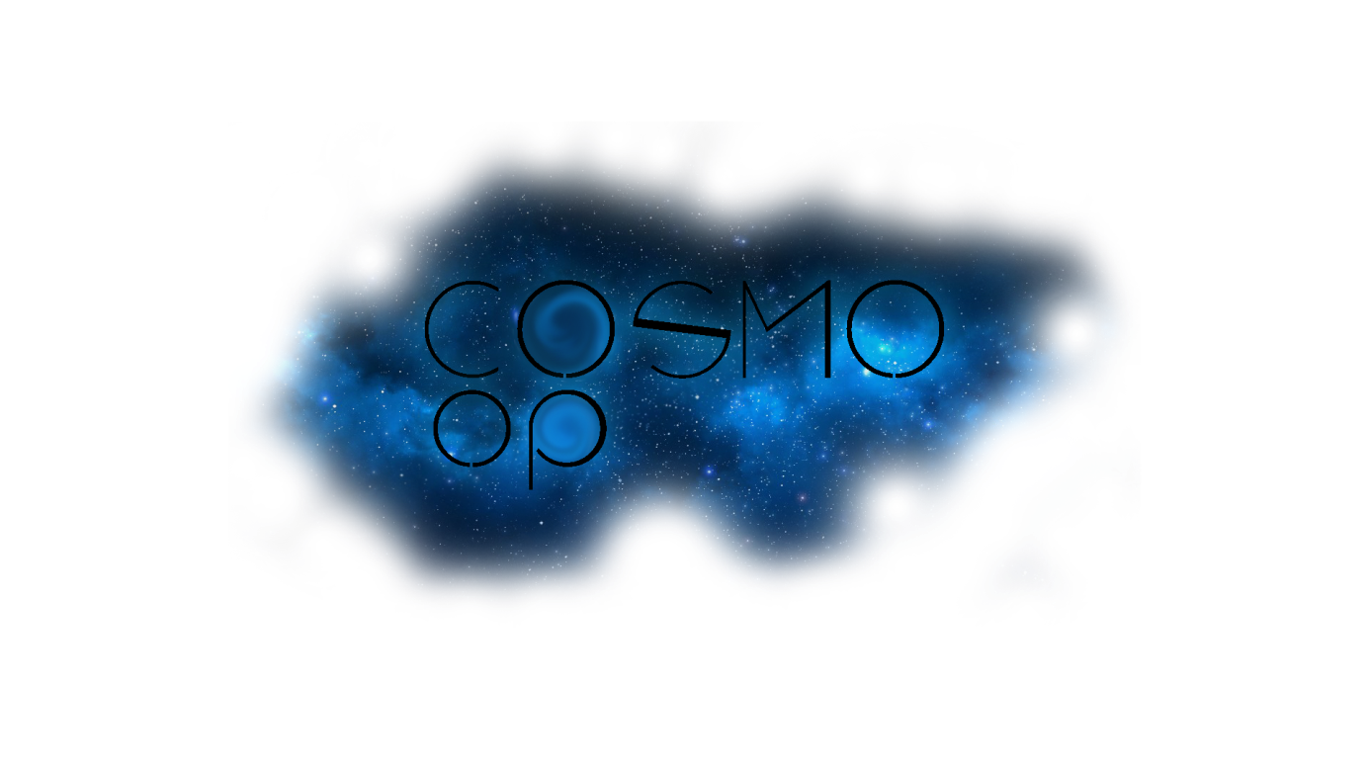

**JAKUB GAJOWIECKI**

**KAMIL BĄK**



Gra opiera się na przemierzaniu świata statkiem kosmicznym, zbierając surowce, oraz broniąc się przed okazjonalnymi najazdami przeciwników.

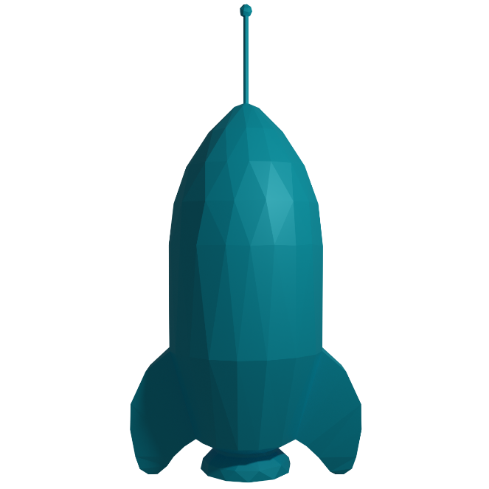Gracz porusza się po planszach swobodnych, z przeszkodami oraz na arenach z wrogiem/wrogami które napotyka losowo podczas rozgrywki.

*Gra ma należeć do gatunku BulletHell z włączonymi elementami rogalików.*

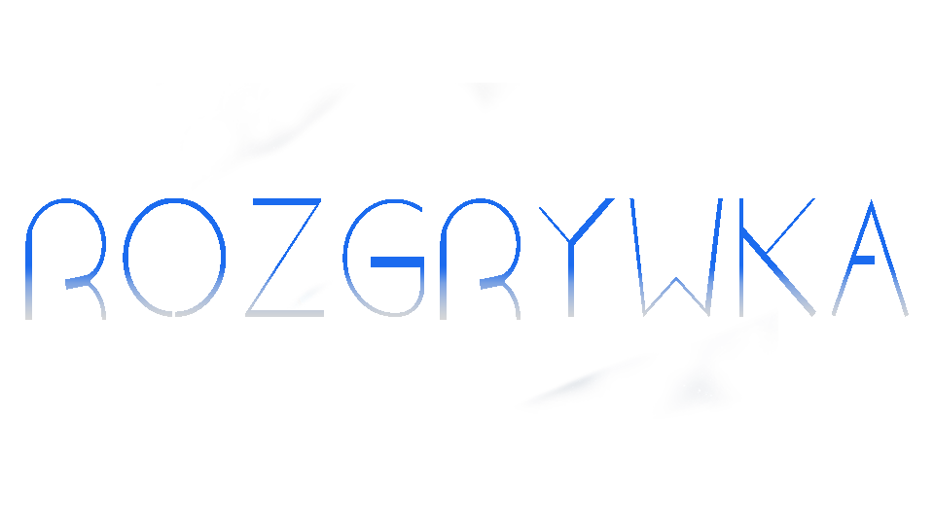

Gracz startując, nie ma określnego dokładne celu w grze, jego teoretycznym zadaniem jest przeżycie do jak najdalszego etapu do gry, rozwijanie swojego statku/protagonisty, za zdobyte punkty i unikanie zagrożeń, które czekają na niego w świecie.

**TRYB EKSPLORACJI**

(gracz w tym trybie jest zmuszony do ciągłego lotu w przód)

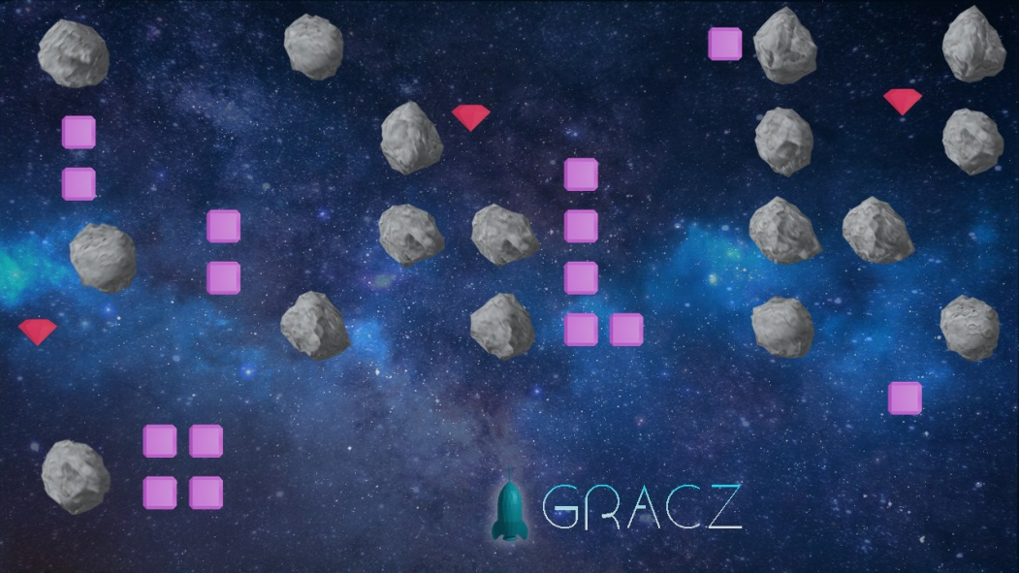

W trybie swobodnej eksploracji, gracz jest rzucony na losowo generowaną plansze z na bieżąco pojawiającymi się przeszkodami, zmieniającym otoczeniem oraz losowymi przedmiotami do zebrania.

**TRYB WALKI**

(gracz w tym trybie porusza się dowolnie, ale jest ograniczany przez jego pole)

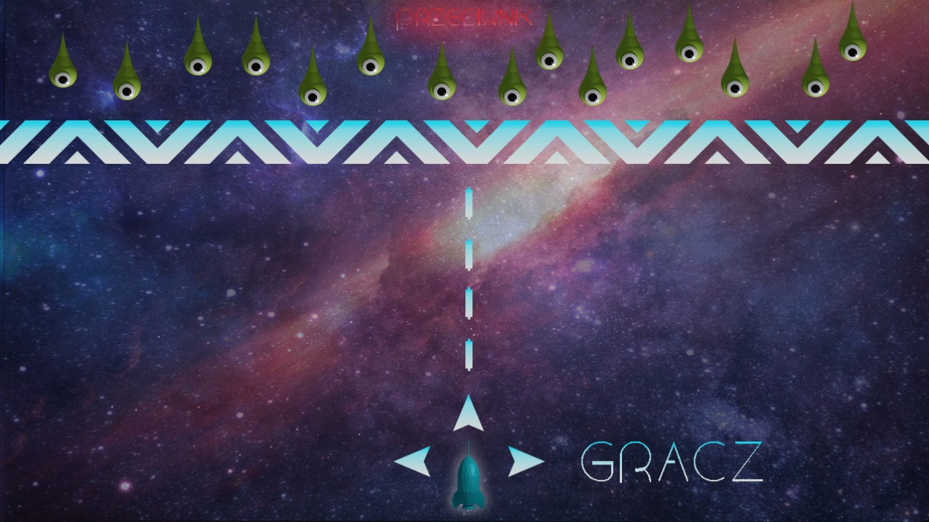

W trybie walki, gracz może poruszać się w dowolną stronę, ale tylko w wyznaczonym obszarze. Gracz napotyka wrogów w wrogiej strefie, naprzeciwko gracza, których może likwidować swoją bronią. W tym trybie, gracz musi jednocześnie uważać na wrogie pociski lub inne obiekty.

Każdy wróg ma inne właściwości i inaczej reaguje na obrażenia. Niektórzy po likwidacji, mogą lecieć w stronę gracza, jeśli ten ich nie uniknie jego żywotność oraz szybkość spada. Podczas walki, gracz jest wstanie zdobyć lepsze przedmioty które losowo wypadają z zabitych przeciwników.

**GRACZ**

Gracz na początku posiada ograniczoną liczbę zdrowia i tarczę. Reprezentują je pionowe pasy na prawej lub lewej stronie ekranu .

Żywotność jest symbolizowana niebieskim, tarcza zaś fioletowym.

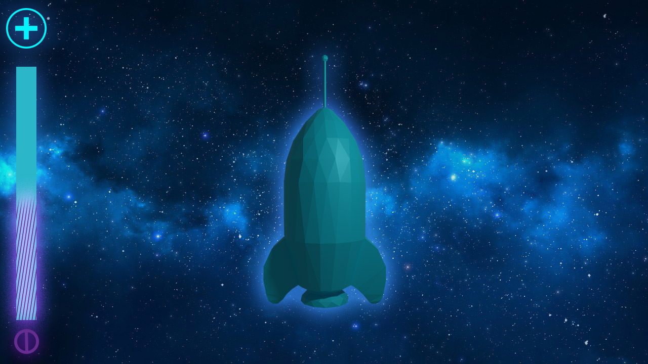

Żywotność w przeciwieństwie do tarczy, po otrzymaniu dostatecznych obrażeń, nie odnawia się. Jedyny sposób na odnowienie żywotności jest wykupienie jego powiększenia.

Tarcza po zniszczeniu, przez krótki czas będzie się odnawiać, po pewnym czasie wróci jednak do podstawowej wartości.

Początkowo wytrzymałość tarczy to połowa paska żywotności, może zostać to jednak zmienione po przez korzystanie z ulepszeń.

**PUNKTY**

Gracz podczas prowadzenia rozgrywki zdobywa punkty które może wymieniać na ulepszenia, podstawowe – jak powiększenie zdrowia, tarczy, lub prędkości – zaawansowane, jak nowy typ pocisków, tymczasowy efekt specjalny czy pominięcie walki. Są dwa rodzaje przedmiotów do zebrania, które różnią się ilością przyznawanych punktów.

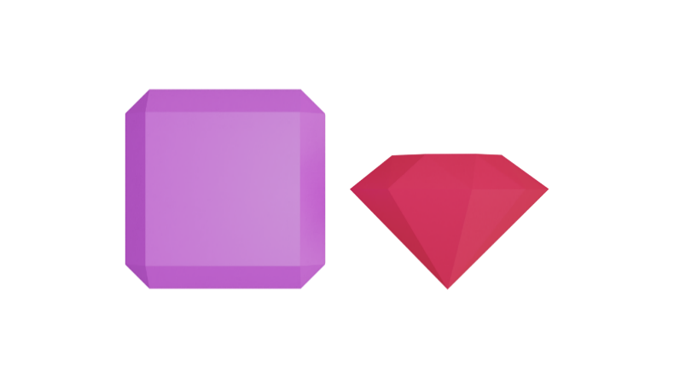

* Kosmoszafiry

Najczęściej spotykane przez gracza, dają mu pojedyncze punkty które dodają się do jego kosmo portfelu.

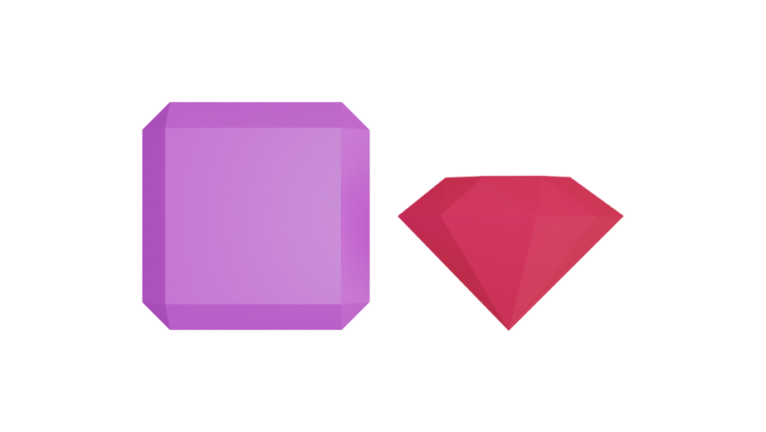

* Kosmorubiny

Rzadziej spotykane przez gracza, dające pięciokrotną ilość punktów kosmo portfela, przyznawanych przez kosmoszafiry.

**ULEPSZENIA**

Gdy gracz uzbiera wystarczająca liczbę punktów może je wymienić na ulepszenia do swojego statku, alternatywną broń, oraz tymczasowe, lub jednorazowe wyzwalacze.

Gracz jest w stanie wykupywać ulepszenia w dowolnym momencie trybu swobodnej eksploracji, gdy nastaje jednak walka, gracz jest zmuszony do jej zakończenia aby wykupić ulepszenie.

Podstawowe

* Powiększenie żywotności,

Jednocześnie regeneruję całkowicie żywotność i powiększa jej bazową wartość. (3 poziomy)

* Powiększenie tarczy,

Powiększa maksymalną domyślną wartość tarczy, po osiągnięciu maksymalnego poziomu, wartość tarczy jest taka sama jak aktualnego zdrowia. (3 poziomy)

* Powiększenie mobilności,

Powiększa maksymalną prędkość i mobilność statku, na ostatnim poziomie gracz może wykonywać małe przeskoki/przyspieszenia statkiem. (3 poziomy)

Uzbrojenie

* Trzykrotny strzał,
* Strzał wyborowy,
* Ciężki strzał,
* Strzał odbijający,

Wyzwalacze [tymczasowe/jednorazowe]

* Pominięcie walki, [jednorazowe]
* Zwiększenie obrażeń, [tymczasowe]
* Niezniszczalność, [tymczasowe]
* Magnes na przedmioty, [tymczasowe]

**PRZECIWNICY**

Gracz podczas gry ściera się z trzema różnymi frakcjami, które dysponują swoimi własnymi specjalnymi jednostkami.

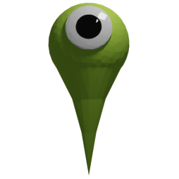

Zoidy

Robalo-podobne kreatury pragnące zmienić świat w jeden wielki rój połączony ze wszystkich innych gatunków, z nimi na czele.

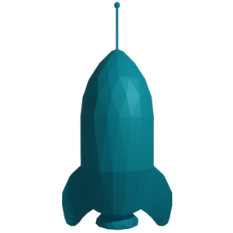Ich podstawowymi siłami są, metazoidy, małe robactwo pracownicze, które w momencie śmierci będą próbowały rzucać się na gracza aby dać szanse przeżyć reszcie roju.

Piraci

Przeciwieństwo frakcji gracza, kosmicznej policji, kosmiczni piraci skupiają się tylko na gromadzeniu dóbr jakie skrywa kosmos, nawet jeśli oznacza to kradzież tych dóbr od innych frakcji. Piraci to wrogi odpowiednik kosmicznej policji.

Piraci walczą korzystając z umiejętności gracza, włączając w to bronie, a nawet wyzwalacze. Niektóre ze statków piratów mają specjalne zastosowania, przykładowo, karawany pirackie mają losowe ilości przedmiotów, kosmorubinów oraz kosmoszafirów, ale posiadają znacznie większą ilość zdrowia niż inni przeciwnicy.

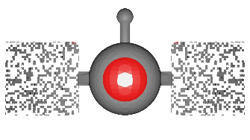

Robotrony

Zmechanizowane roboty pragnące zamienić strony, wyższości człowieka nad sztuczną inteligencją, dążą do konwersji wszystkich żywych istot w cyfrowe byty. Podstawowymi jednostkami jakimi dysponują robotrony, c-o1 które pełnią funkcje żywej tarczy dla silniejszych sił robotronów.

**FABUŁA**

Protagonistą gry jest kosmo-gliniarz, który próbuje zatrzymać zagrożenie jakie gromadzi się w ogromnej ilości w kosmosie, w większej ilości niż kiedykolwiek.

Kosmo-gliniarz jako jeden z ostatnich członków stacji policyjnej don’at3004 wyrusza w podróż aby zatrzymać zagrożenie krążące po kosmosie, oraz odkryć przyczynę tak dużej aktywności kryminalnej w ostatnim czasie.





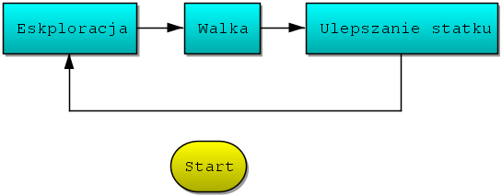**GAMEPLAY LOOP**



**SPRZĘT**

* Klawiatura/Myszka,
* Pady,
* PC,
* Wymagania sprzętowe nie zdefiniowane,

**UCZUCIA**

Gracz podczas rozgrywki odczuwa determinacje w dalszym ulepszaniu swojego statku. Gracz ma poczuć rozwój swojego protagonisty, który z każdą walką, lub przebytą planszą staje się silniejszy.



**MUZYKA**

Muzyka gry jest stylizowana na gatunek elektro, w wersji lekko bardziej poważniej, przypominając Soundtrack do filmu *Tron*, skomponowanego przez grupę *Daft Punk*.

[*https://www.youtube.com/watch?v=OOyMC0tL1zM*](https://www.youtube.com/watch?v=OOyMC0tL1zM)

Muzyka ma różnić się w zależności od trybu w jakim jest gracz, czy jest to powolna eksploracja czy też walka.